加碘鹽辨識方法
- 內容物標示含碘酸鉀
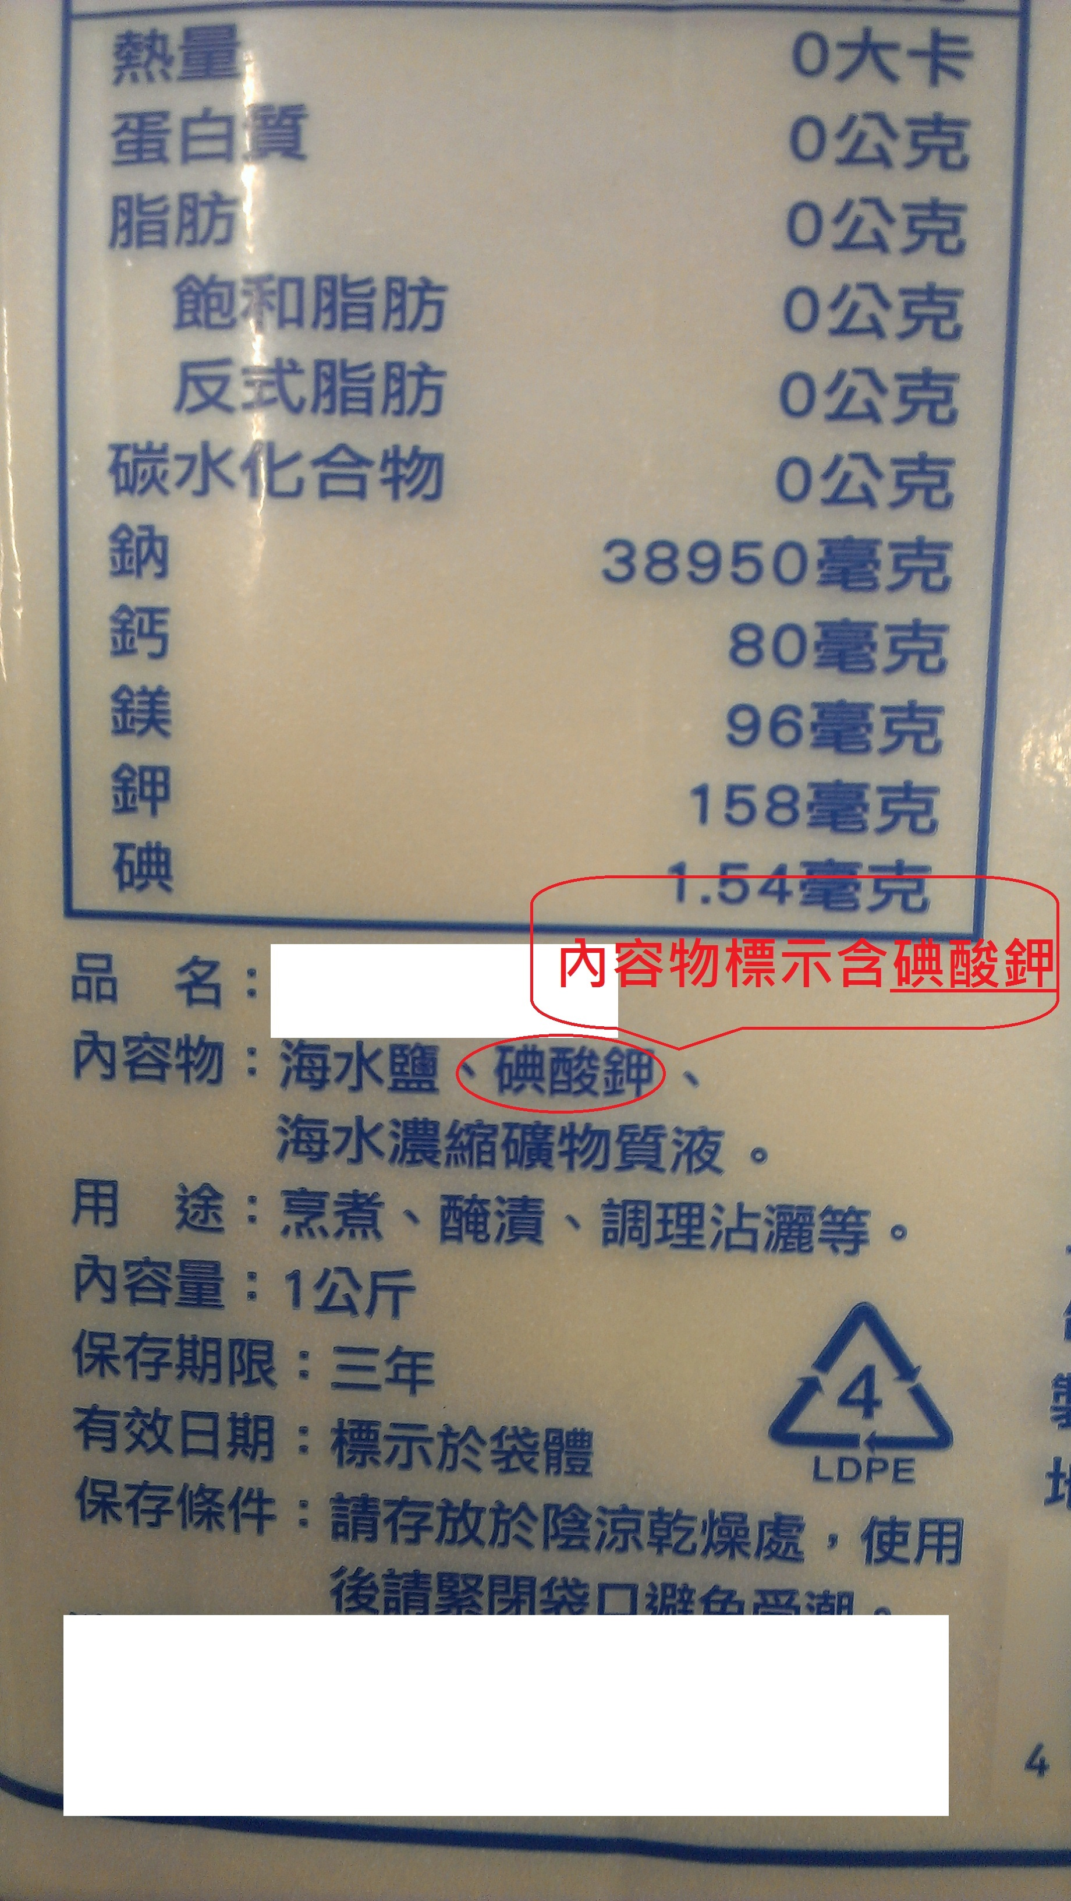

- 成分標示含碘酸鉀
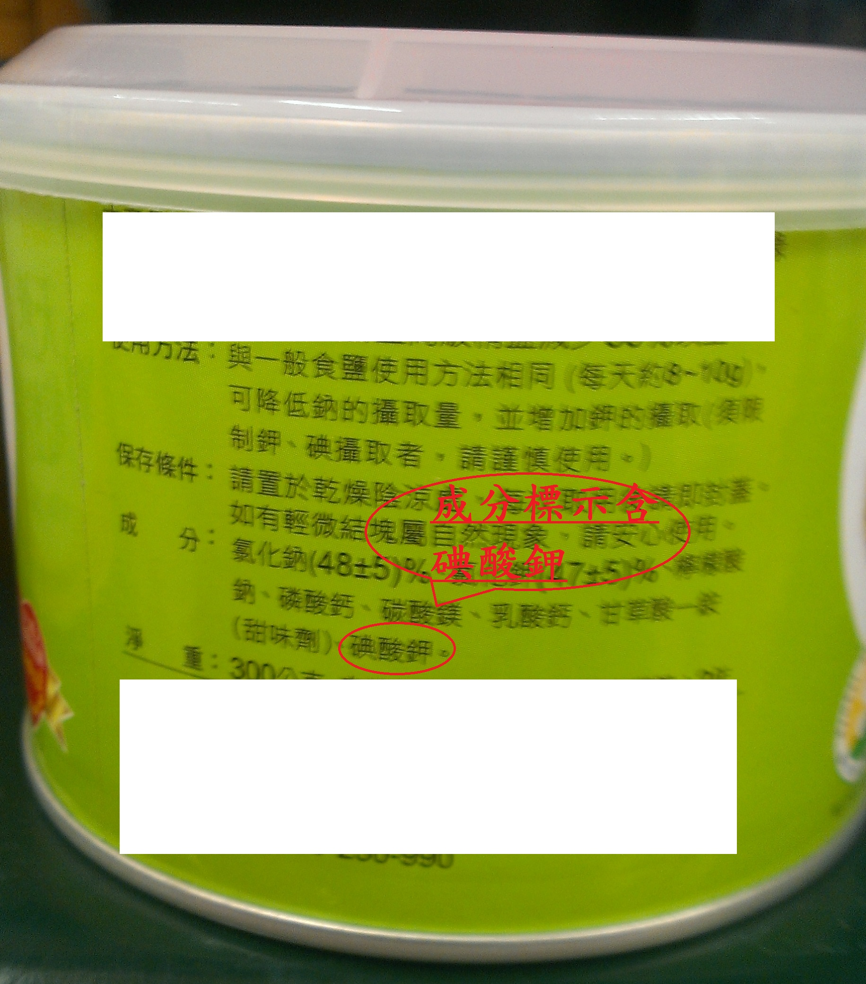
市售加碘鹽詳細清單(資料來源：本部101年度委託「市售鹽品碘含量監測暨健康風險評估」成果報告)，目前市面鹽品包裝上相關名詞如有異動，依廠商實售產品為準。
- 台鹽 特級精鹽：1.54 mg / 100 g 食鹽 (碘含量15.4 ppm)
- 台塩 高級精鹽：KIO3 20-35 ppm (碘含量12 – 21 ppm)
- 台鹽 台灣の鹽：1.36 mg / 100 g 食鹽 (碘含量13.6 ppm)
- 台鹽 精緻海鹽：1.54 mg / 100 g 食鹽 (碘含量15.4 ppm)
- 綠太陽 健康料理竹鹽：0.31 mg / 100 g 食鹽 (碘含量3.1 ppm)
- IODIZED SEA SALT（美國）碘含量45 ppm, 45% DV
- 台鹽 加碘健康美味鹽 (碘含量3.56－10.68 ppm)
- 台鹽 加碘健康減鈉鹽 (碘含量4.75－14.83 ppm)

